Рассмотрим пример. Речь идёт о нахождении значения определённого интеграла (площади криволинейной трапеции) при помощи так называемого метода левых прямоугольников. Эта задача обладает «естественным» параллелизмом, исходя из свойства аддитивности интеграла.
Итак, следующий пример: численное интегрирование (главный поток запускает дочерние потоки (используя параметризированный метод Start()), дочерние потоки производят расчёт интегральных сумм на своих отрезках, главный поток ждёт завершения дочерних потоков, а затем рассчитывает значение интеграла, суммируя результаты дочерних потоков).

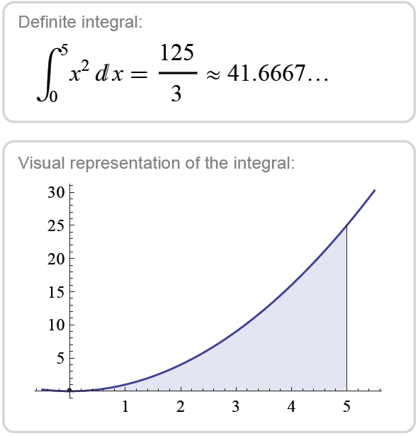

using System;
using System.Diagnostics;
using System.Threading;
using System.IO;

namespace IntegrateThread
{
/// <summary>
/// Пример интегрирования функции.
/// </summary>
class Program
{
/// <summary>
/// Подынтегральная функция.
/// </summary>
static double f(double x)
{
//for (int i = 0; i < 40000; i++) Math.Sin(i * Math.Cos(i));
return x * x;
}

/// <summary>
/// Вычисление определённого интеграла методом левых прямоугольников.
/// </summary>
/// <param name="a">Нижний предел</param>
/// <param name="b">Верхний предел</param>
/// <param name="eps">Точность интегрирования</param>
/// <returns>Численное значение интеграла</returns>
static double integrate(double a, double b, double eps)
{
double step = b - a;
double prev, curr = step * f(a);
do
{
step /= 2.0;
prev = curr;
curr = 0.0;
for (double x = a; x < b; x += step) curr += f(x);
curr *= step;
} while (Math.Abs(prev - curr) >= eps);
return curr;
}

/// <summary>
/// Параметры интегрирования.
/// </summary>
class IntegrateParams
{
public double a, b, eps, res;
}

/// <summary>
/// Вычисление интеграла (функция запускается в отдельном потоке).
/// </summary>
static void integrate_thread(object p)
{
IntegrateParams ip = (IntegrateParams)p;
ip.res = integrate(ip.a, ip.b, ip.eps);
Console.WriteLine(ip.res);
}

static int Main(string[] args)
{
const double A = 0.0;
const double B = 5.0;
const double EPS = 0.0001;
const int N = 5;

Thread[] threads = new Thread[N];
IntegrateParams[] iparams = new IntegrateParams[N];
for (int i = 0; i < N; i++)
{
double step = (B - A) / N;
iparams[i] = new IntegrateParams {
a = A + step * i,
b = A + step * (i + 1),
eps = EPS, res = 0
};
threads[i] = new Thread(
new ParameterizedThreadStart(integrate_thread)
);
}

for (int i = 0; i < N; i++) threads[i].Start(iparams[i]);

for (int i = 0; i < N; i++) threads[i].Join();

double sum = 0.0;
for (int i = 0; i < N; i++) sum += iparams[i].res;
Console.WriteLine(string.Format("Integral = {0}", sum));
Console.ReadLine();
return 0;
}
}
}
-------------------------------
Другими словами
Необходимо вычислить определенный интеграл от заданной функции
на заданном интервале, например методом левых прямоугольников, с заданной точностью.

Поток Поток
(Функция ) (Функция )

